Подготовка к диагностическим исследованиям
16 ноября 2017
1. Подготовка к видеоколоноскопии (эндоскопическому обследованию толстой кишки, ирригоскопии, колоноскопии)
2. Подготовка к видеогастродуоденоскопии (эндоскопическому обследованию пищевода, желудка, двенадцатиперстной кишки, гастроскопии)
3. Подготовка к ультразвуковому исследованию
4. Подготовка пациентов к исследованию компьютерной томографии с болюсным контрастированием

1. Препарат "Фортранс", 1 пакет растворяется в 1 литре воды, доза препарата устанавливается из расчета 1 литр раствора на 15-20 кг массы тела пациента (в среднем 3-4 литра раствора), необходимую дозу можно принять однократно вечером, накануне исследования или разделить на 2 приема - вечером и утром. Прием препарата необходимо закончить за 3 - 4 часа до исследования. В день перед исследованием не ужинать.
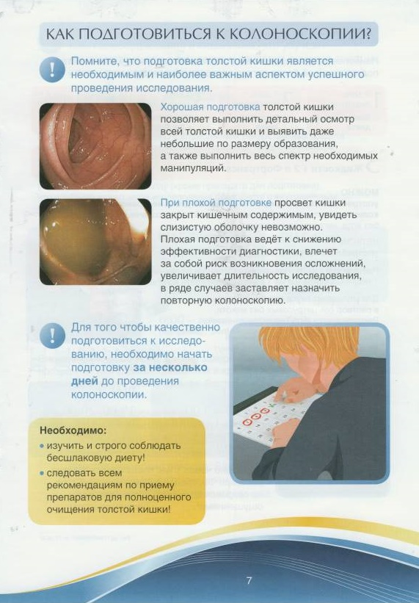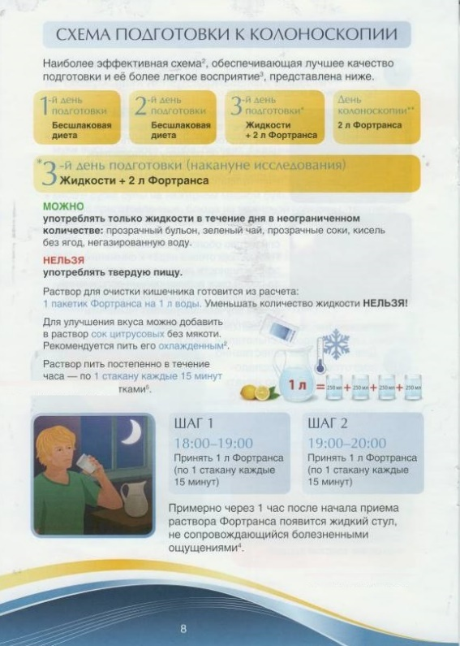

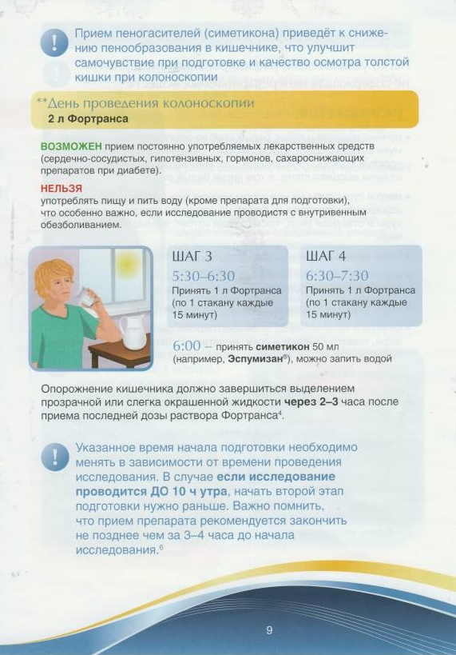 | 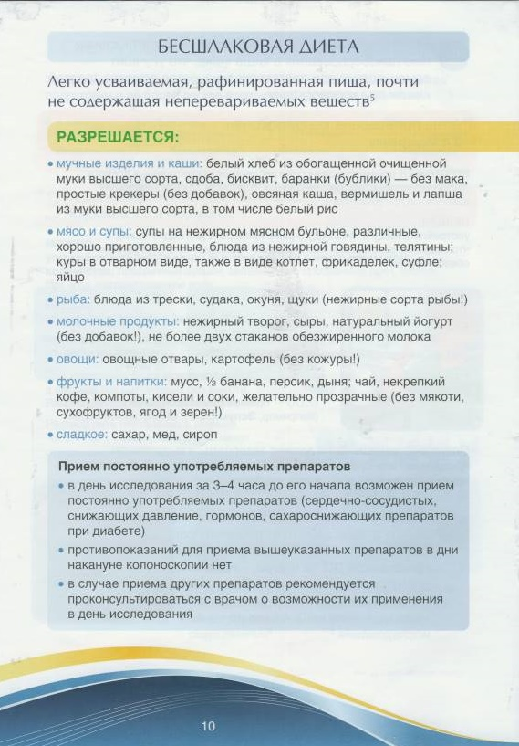
2. Исследование проводится натощак (последний прием пищи - не позднее 19.00 в день накануне исследования), при себе иметь полотенце, сменную обувь.
3.
- УЗИ сердца (ЭХОКГ), почек, щитовидной железы специальной подготовки не требует.
- УЗИ брюшной полости выполняется :
*натощак (перед исследоанием не есть и не пить8-12 часов
*через 24 часа после ФГДС
*через 3 суток после рентген-контрастных исследований.
- УЗИ мочевого пузыря и предстательной железы выполняется с водной нагрузкой (за 1 час до обследования выпить 600-800 мл воды)
- при себе иметь полотенце
- историю болезни.
- желательно результаты предыдущих исследований

4. Подготовка пациентов к исследованию компьютерной томографии с болюсным контрастированием
1. Определить креатинин крови (не должен превышать 130 мкм/л)
2. Прекратить прием препаратов содержащих метформин за 48 часов и возобновить через 48 часов
3. Не принимать большое количество пищи, а так же твердую пищу за 3-4 часа до исследования
4. Принести предыдущие исследования для оценки динамики заболевания

